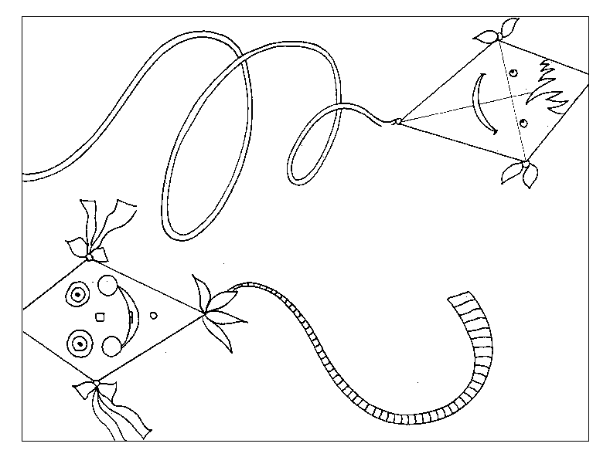
Dalovická
DRAKIÁDA

Milé děti, maminky, tatínkové, babičky a dědečkové, užijte si podzimní radovánky a pojďte s námi změřit síly Vašich draků.

Sraz 23.10.2011 ve 14:45 hod u ZŠ Dalovice,
odkud se společně přesuneme na volné prostranství, přes silnici na pole.

Těšíme se na Vás, letu zdar!
Za deštivého počasí se akce nekoná.

